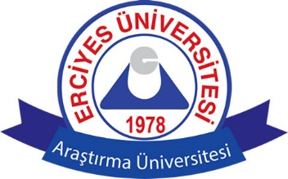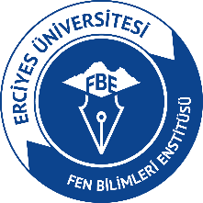
ERCİYES ÜNİVERSİTESİ
FEN BİLİMLERİ ENSTİTÜSÜ
YÜZYÜZE YETERLİLİK/SAVUNMA SINAVI İÇİN MUVAFAKATNAME

..../..../20...

MUVAFAKATNAME

Koronavirüs (Covid-19) salgını süreci devam ettiği için Yükseköğretim Kurulu Başkanlığı’nın Tez Savunma, Doktora Yeterlik sınavlarının yüzyüze (sosyal mesafeyi koruyarak ve maske kullanılarak) yapılmasına ilişkin 17.06.2020 tarih ve 37126 sayılı görüşüne istinaden; aşağıda bilgileri verilen öğrencinin Tez Savunma/Doktora Yeterlik Sınavı’nın yüzyüze yapılması hususunda tüm sorumluğu üstlendiğimizi beyan ederiz.
Ad Soyad İmzası  Öğrenci | Unvan, Ad Soyad İmzası  Tez Danışmanı
Unvan, Ad Soyad İmzası  Jüri Üyesi | Unvan, Ad Soyad İmzası  Jüri Üyesi
Unvan, Ad Soyad İmzası  Jüri Üyesi | Unvan, Ad Soyad İmzası  Jüri Üyesi

